Технологическая карта изготовления коврика.
№ | Последовательность выполнения работы | Рисунок
 |  | Подготовка ниток для выполнения работы.
1.1 | На подготовленный шаблон (картонную полоску шириной 3 см) намотать шерстяные нитки. | 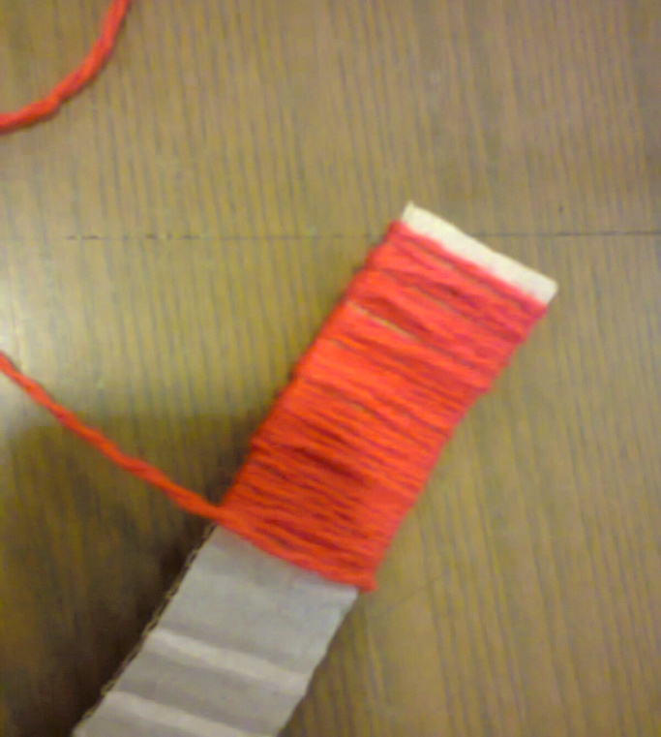
1.2 | Разрезать нитки вдоль шаблона | 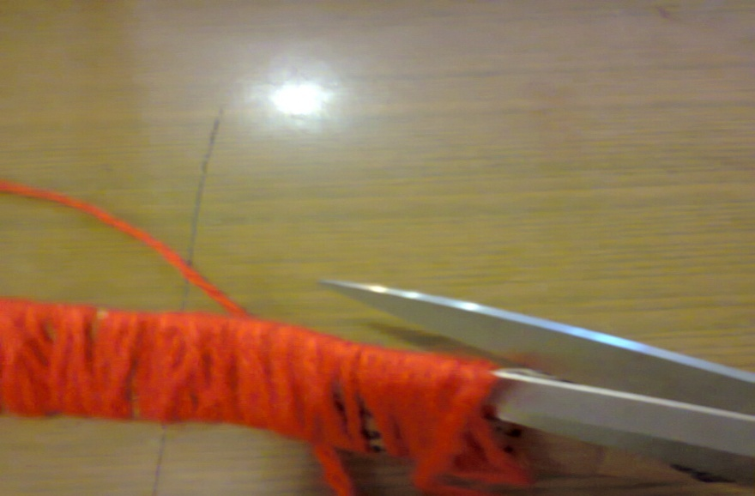
1.3 | Подготовить крючок и основу для коврика. | 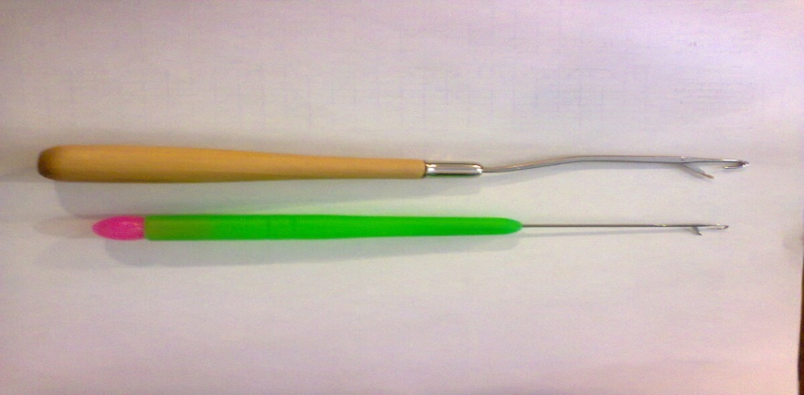  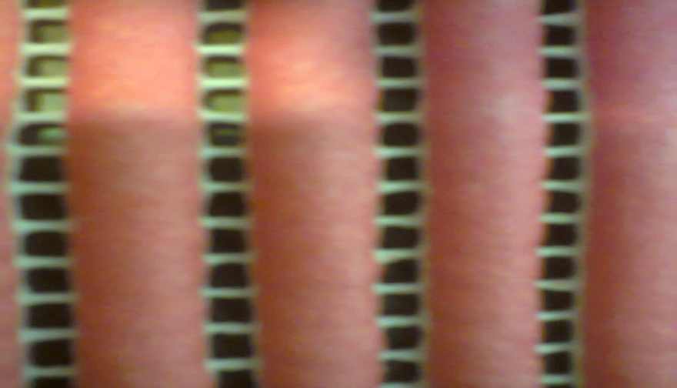
2 | Выполнение петли из ниток на основе для коврика.  - Вставить крючок как показано на рисунке.  - Вокруг крючка продеть нить. | 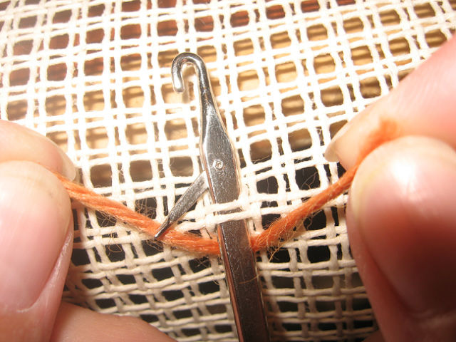
2.1 | 1.Концы нити соединить вместе и продеть в петлю крючка.  2.Закрыть крючок. | 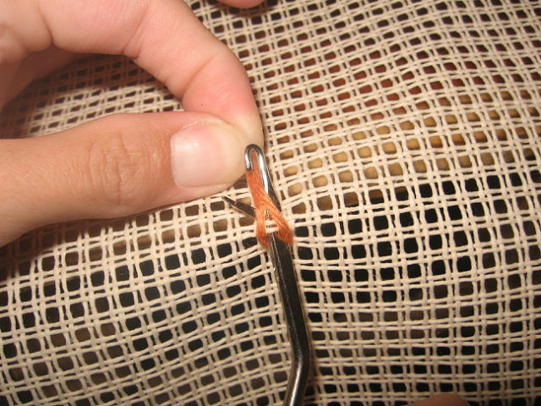
2.2 | 1.Вытащить крючок из основы. | 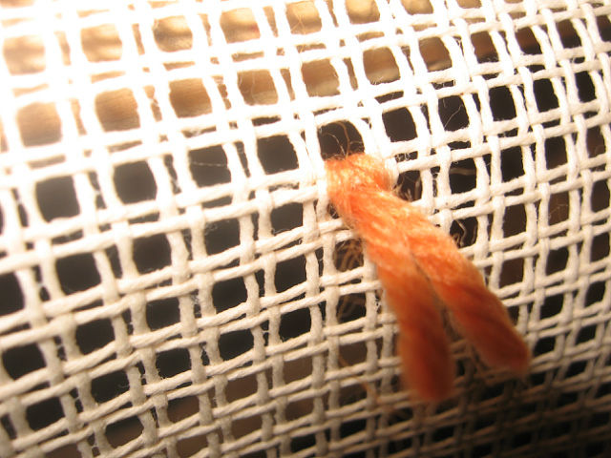
2.3 | Из таких узелков образуется коврик. | 